SMS Agent 기본 설계서
프로젝트명 | SMS Agent 개발
문서번호
발행년월일 | 2006-03-06
인용문서

개발업체 검토

구 분 | 성 명 | 서 명 | 일 자
작성자 | 윤해룡 |  | 2006-03-06
검토자
형상관리자
프로젝트관리자

문서 이력정보

Ver | Page | 작성일자 | 변경사항 | 작성자 | 확인자 | 확인일자
1.0 |  | 2006.03.06 | SMS Agent 프레임 설계 | 윤해룡

목 차
1 시스템 개요 1
1.1 목적 1
1.2 용어 정의 1
1.3 개발 기능 1
1.4 개발 대상 시스템 1
2. 시스템 구성 2
2.1소프트웨어 구성 2
2.1.1. 시스템 인터페이스 구성도 2
2.1.2. SMS Agent 모듈 구성도 4
3. Sequence Diagram 6
3.1 환경 설정 6
3.2 현재값 조회(GET) 7
3.3 자동(주기적) 메시지 수집(Autonomous Message) 8
4. State Transition Diagram 9
4.1 Main Chart 9
4.2 통신 인터페이스 모듈 10
4.3 환경 설정 모듈 10
4.4 스케쥴러 10
4.5 메시지 변환기 11
4.6 명령 분석기 11
4.7 정보 수집기 11
4.8 syslog 수집기 11

1 시스템 개요

1.1 목적

본 시스템은 UNIX System의 자원 현황과 사용율을 파악하고, 문제점 및 개선점 등을 파악하여 효율적인 UNIX System의 관리할 수 있는 Agent System(이하 “SMS Agent”)의 개발이다.
본 문서는 “요구 사항 명세서”에서 정의한 기능을 기능 유형 및 처리 수행 방식에 따라 모듈별로 분리하고, 모듈별 관계 및 흐름에 대한 정의를 목적으로 한다.

- 통신 프로토콜 : ASCII 규격 표준 메시지 포맷 안. “명령어_코드_정의서.doc” 참조.

1.2 용어 정의

1.3 개발 기능

관리 대상 서버에 설치되는 Agent는 관리 서버에서 요청한 정보를 제공한다. 시스템에 종속적인 기능을 수행하므로 수행될 관리 대상 장비에서 최적화되어 동작하도록 개발한다.

- 시스템 구성정보 수집
- 시스템 성능정보 수집
- 어플리케이션별 주요 성능정보 수집
- 성능.감시 설정
- 장애 및 성능 자동 통보기능
- 사용자 인터페이스 요구사항

1.4 개발 대상 시스템

OS | Version | 기타
Sun Solaris | 2.6이상
IBM AIX | ?
HP-UX | ?
Linux | ?

2. 시스템 구성

2.1소프트웨어 구성

시스템 인터페이스 구성도

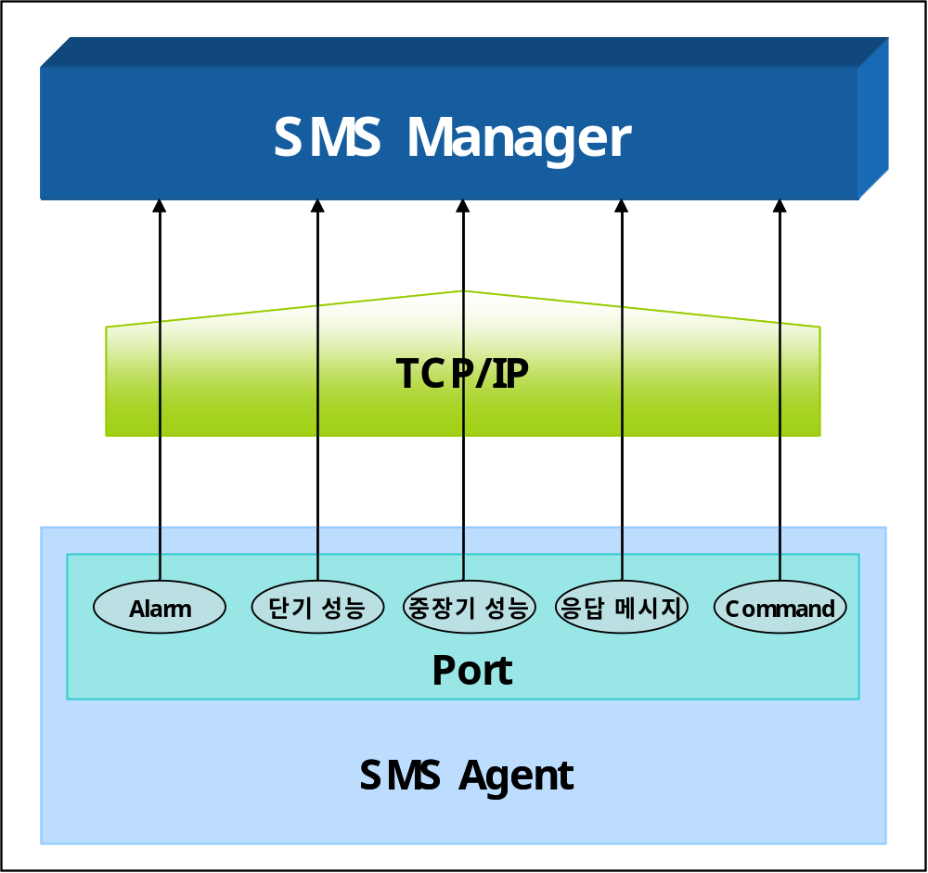
시스템 인터페이스 구성도

SMS Manager와 SMS Agent의 통신 프로토콜은 TCP ASCII(Text) 프로토콜을 이용한다. 각 접속 포트별로 다음과 같은 기능을 담당한다.
네트워크 이상, 시스템 이상 등으로 인하여 다음5개의 포트 중에서 장애가 발생할 경우 해당 포트의 세션을 종료하고 매니저 재접속 요청에 대기하며, 수집된 장애/성능 정보는 백업된다. 백업은 각 세션별로 최근 1000개 항목에 대해서만 백업이 수행되고, 나머지 과거 데이터는 모두 Drop된다. 매니저 재접속 시 백업된 데이터는 모두 메니저로 재전송된다.

- Alarm 포트 : Autonomous(Active) Message. 장애 관리 포트로서 SMS Agent가 주기적으로 성능 정보를 수집하며 수집하는 항목의 Event 전송 여부가 Active(‘O’) 상태로 설정된 경우에 성능 임계치를 초과한 장애 메시지(발생/해제)를 Manager로 실시간으로 전송한다.
- 단기 성능 포트 : Autonomous(Active) Message. 단기 성능 정보 수집 포트로서 SMS Agent가 수집하는 성능 항목의 수집 주기가 1시간 이내이고, 성능 수집 여부가 Active(‘O’) 상태인 경우 장애 집중 감시에서 성능 임계치를 초과한 정보를 SMS Manager로 전송한다.
- 중장기 포트 : Autonomous(Active) Message. 중장기 성능 정보 수집 포트로서 SMS Agent가 수집하는 성능 항목의 수집 주기가 1시간 이상이고, 성능 수집 여부가 Active(‘O’) 상태인 경우 장애 집중 감시에서 성능 임계치를 초과한 정보를 SMS Manager로 전송한다.
- 응답 메시지 포트 : Command Line interface(Passive). 구성 및 상태 변경 수행 결과 전송 포트이다. 구성 정보 수집, 성능 정보(임계치, 수집 주기 등) 설정 및 기타 Application 정보 수집 주기 설정 결과 정보 전송을 담당한다.
- 명령 포트 : Command Line interface(Passive). SMS Agent에게 구성 및 상태 변경 수행 요청을 담당한다.

SMS Agent 모듈 구성도

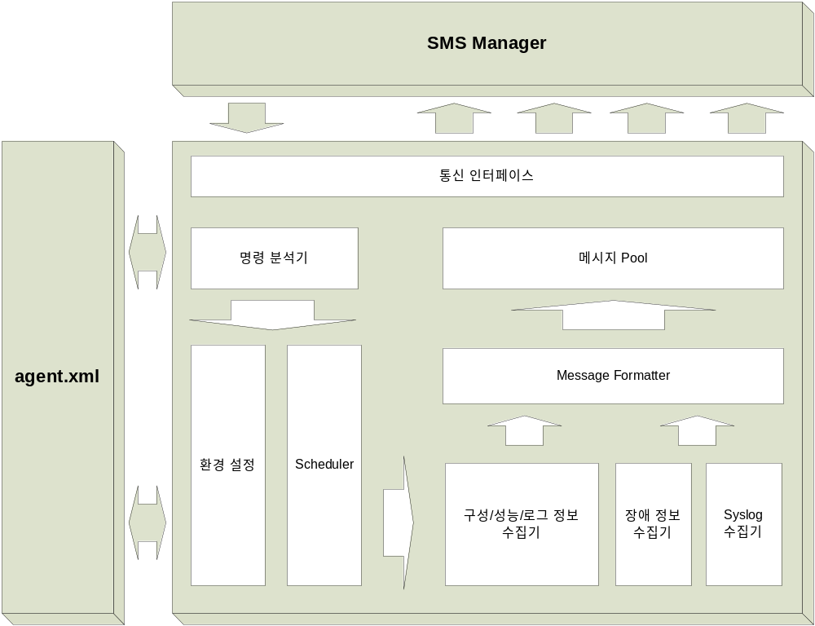
SMS Agent 모듈 구성도

위 그림은 SMS Agent의 모듈 구성도를 나타내며, 초기 기동 시에 agent.xml 파일로부터 구성 및 성능(임계치), 장애 설정 정보를 읽어서 초기 환경 정보를 설정하며, SMS Agent가 설치된 시스템의 기본 구성 정보(CPU, DISK, Interface등)를 읽어 들여서 초기 구성 정보를 저장하며 이후 SMS Manager로부터 수신된 명령을 수행하고, 스케쥴러에 의해 주기적으로 구성, 성능 및 장애 정보를 수집하여 SMS Manager로 전송한다. SMS Agent의 각 모듈별 개략적 기능 내역은 다음과 같으며 상세 내역은 ‘State Transition Diagram’에서 설명한다.
- 환경 설정 : 구성/성능(임계치 및 수집주기)/장애 등 SMS Agent의 환경을 설정하고 로딩하는 모듈. 환경 설정 모듈은 필요한 경우 다른 모듈을 접근해서 설정을 변경 시킬 수 있다. 또한 SMS 에이전트를 초기화하는 과정에도 환경 설정 모듈을 이용한다.

- 통신 인터페이스 : SMS Manager와 성능, 장애, 명령에 해당하는 데이터를 송수신하는 모듈. 접속 방식은 SMS Manager가 SMS Agent로 각 포트별로 접속을 요청하고, 데이터 전송을 수행한다.

- 명령 분석기 : 통신 인터페이스를 통해서 온 명령을 처리하는 모듈. 필요에 따라서 정보 수집 모듈이나 장애 수집 모듈을 이용해서 SMS 관리 서버쪽에 해당 명령 처리 결과를 보낼 수 도 있다.

- 스케쥴러 : 미리 정해진 주기마다 성능 수집기 모듈이나 장애 수집기 모듈을 호출하는 모듈. 얻어진 데이터는 수집 방식이 이벤트 방식일 경우 검사기 모듈을 통해서 실제 SMS Manager로 전달되어야 하는 메시지인지를 판별한다.

- 메시지 변환기 : SMS Agent가 수집한 구성, 성능, 장애 및 기타 정보를 SMS 관리 서버로 보낼 적당한 메시지 포맷으로 변환하는 모듈

- 구성/성능/로그 정보 수집기 : 환경에 정의된 구성, 성능, 로그 및 기타 애플리캐이션 정보를 수집하는 모듈

- 장애 수집기 : 환경에 정의된 장애를 수집하는 모듈. SMS 에이전트가 모니터를 시작할 때 환경 설정 모듈에 의한 초기화가 되며 스케쥴러 모듈에 의해서 장애 수집 요청을 받으면 그 때의 장애값을 반환하는 모듈.

- 메시지 Pool : 각 수집기에서 수집된 데이터를 SMS Manager로 보내기 위해 변환된 메시지를 저장하는 모듈로서, FIFO Queue 형식을 취한다. 단 SMS Manager와 네트워크 이상으로 인하여 메시지를 전송할 수 없는 경우에는 가장 최근 1000개의 데이터를 저장하고, 과거 메시지는 모두 Drop된다.

- Sequence Diagram

Sequence Diagram은 SMS Agent 모듈 구성도에서 정의한 각 모듈의 시간 흐름에 따른 동작 흐름을 기술한다. 동작 명령 유형은 “명령어_코드_정의서.doc”에 정의된 명령어에 따른다.

3.1 환경 설정

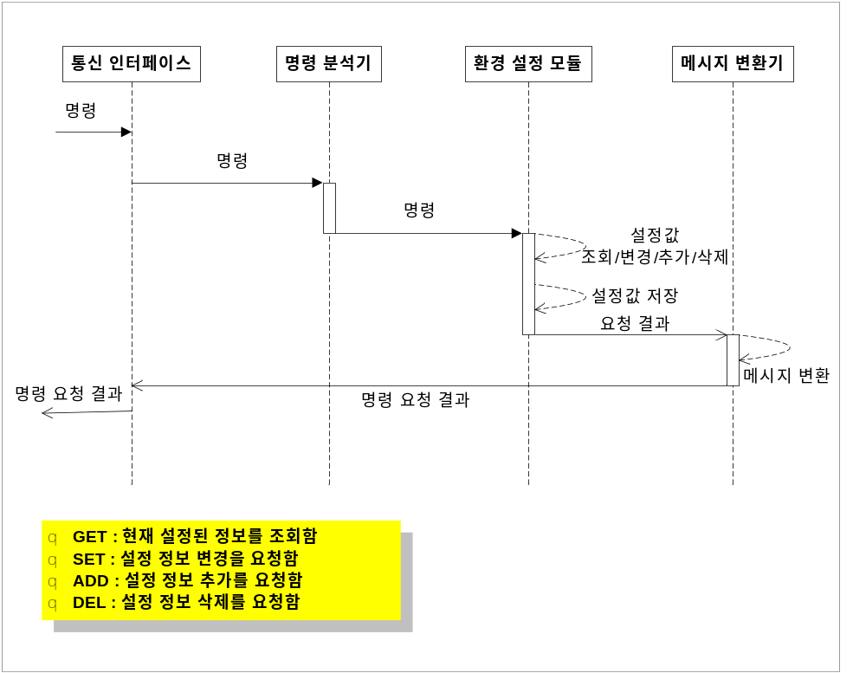

환경 설정 Sequence Diagram

현재 SMS Agent System에 설정된 환경 설정 정보를 조회/변경/추가/삭제하는 명령어에 대한 Agent 구성 모듈의 시간에 따른 흐름도를 나타낸다.

3.2 현재값 조회(GET)

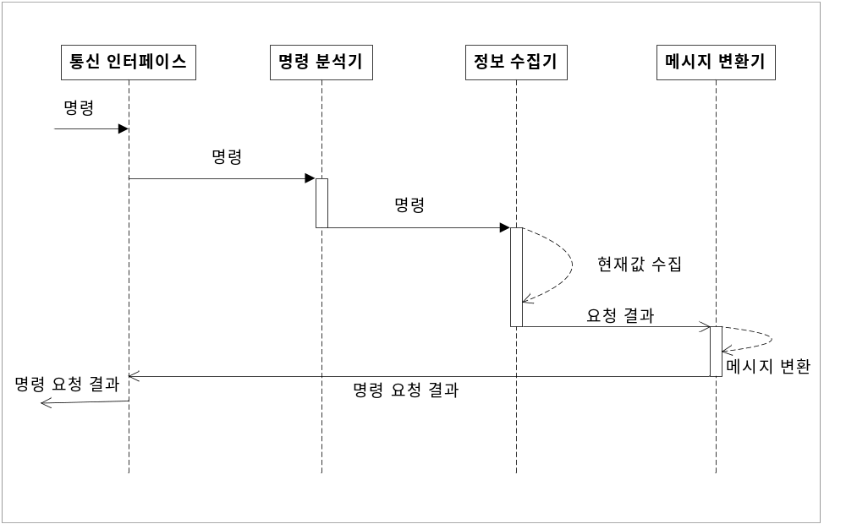
현재값 조회 Sequence Diagram

현재 SMS Agent의 성능, 구성 및 로그 정보를 조회하는 명령에 대한 Agent 구성 모듈의 시간에 따른 흐름도를 나타낸다. 명령어 유형에는 GET이 존재한다. 상세 내용은 “명령어_코드_정의서.doc”를 참조.

3.3 자동(주기적) 메시지 수집(Autonomous Message)

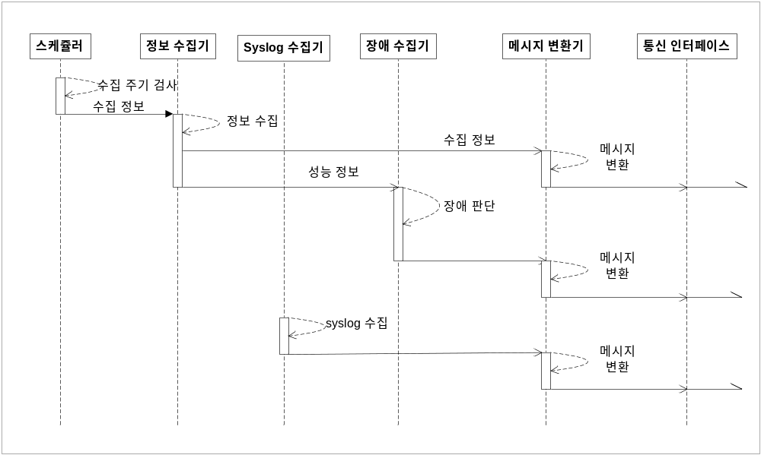
자동 메시지 수집 Sequence Diagram

SMS Agent가 “ACTIVE(O)”로 설정된 관리 항목을 수집하는 성능 정보와 “EVENT(O)”로 설정된 관리 항목의 장애 정보를 수집하여 SMS 관리 서버로 전송하는 흐름도를 나타낸다.

- State Transition Diagram

상태 변화도는 전체 모듈별 행동 변화에 따른 구성도를 나타낸다. 다음에 나타나는 상태 변화도(State Transition Diagram)는 SMS Agent가 기동한 후 동작하는 모듈별 상태 변화를 기준으로 작성된 것이다.

4.1 Main Chart

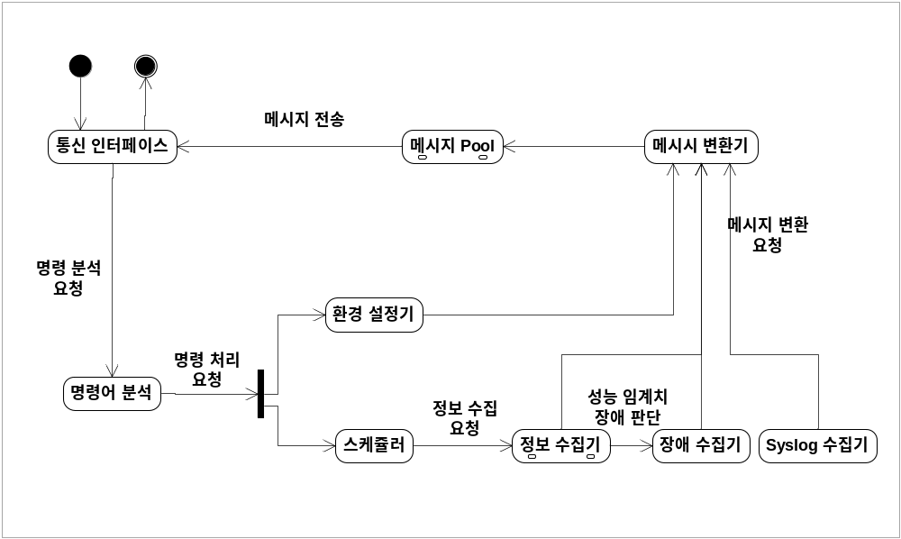

SMS Agent State Transition Diagram

UNIX SMS Agent의 State Transition Diagram으로서 SMS Manager로부터 명령을 수신하여 전달하는 전체 상태 변화도를 나타낸다.

4.2 통신 인터페이스 모듈

SMS Manager로부터 오는 메시지는 명령 분석기 모듈에게 메시지로 전달하고, 메시지 변환기 모듈로부터 받은 메시지는 SMS Manager에게 메시지로 전달한다. SMS Manager와는 TCP/IP 소켓 통신으로 SMS 관리 서버와 통신을 한다.

- 데이터 수신 : SMS Manager로부터 메시지를 수신하는 모듈. 수신된 메시지는 SMS Agent system 내부 프로토콜로 변화되도록 프로토콜 관리 모듈로 데이터 변환 요청한다.

- 데이터 송신 : SMS Agent에 의해 수집된 정보를 SMS Manager로 전송하는 모듈. LAN및 기타 네트워크 장애로 인하여 SMS Manager와 연결이 중단된 경우에는 데이터 백업 모듈로 데이터 백업을 요청하며, 연결이 정상으로 복구된 경우에는 백업된 데이터를 재전송한다.

4.3 환경 설정 모듈

SMS 에이전트의 여러 환경을 환경 설정 파일로부터 설정하거나 현재 환경을 환경 설정 파일로 저장하는 모듈이다. SMS Agent가 기동되면서 ${SMS Agent HOME}/conf Directory에서 “agent.xml”파일의 정보를 읽어서 정부 수집 및 장애 수집에 필요한 초기 설정을 하고, SMS Manager로부터 환경 설정 정보 수집/변경/삭제/추가 요청이 발생할 경우 이에 대한 처리를 담당한다.
- 환경 정보 관리 모듈 : agent가 동작하기 위한 모든 환경 설정 정보 및 정책(Policy) 정보를 관리하는 모듈이다.

- XML 파서 : “agent.xml” 파일을 읽어서 파싱 및 저장하기 위한 모듈이다.

4.4 스케쥴러

주기적으로 수집 해야 할 수집 모듈을 기동하고 해당 수집 주기를 관리하는 역할을 하는 모듈이다. 환경 설정 모듈에 의해 Enable로 설정된 항목을 수집하기 위한 Handler와 설정값들이 스케쥴러에 등록되면 스케쥴러는 등록된 모든 항목에 대해 수집 시간을 체크하고 수집 시간이 되었을 경우에는 해당 항목에 대한 핸들러를 호출하여 정보를 수집하도록 요청하고, 해당 항목에 대한 다음 수집 시간을 설정한다.

- 수집 판단기 : 환경 설정 모듈에 의해 등록된(Enable 방식으로 설정된) 모든 항목에 대한 수집 시간을 체크하고 수집 시간이 되었을 경우에는 ‘정보 수집기 호출기’에게 해당 항목을 수집하는 프로세스를 기동하도록 요청하고, 다음 수집 시간을 설정한다.

- 정보 수집기 호출기 : ‘수집 판단기’로부터 요청 받은 정보를 수집하는 프로세스를 찾아서 해당 항목에 설정된 값을 인자로 하여 호출하여 정보 수집을 요청한다.

4.5 메시지 변환기

‘성능 정보 수집기’ 및 ‘장애 정보 수집기’로부터 정보를 전달 받아서 SMS Agent 성능 항목 Code 정의서(“SMSAgent_Code_define.doc”)에서 정의한 메시지 포맷으로 SMS 관리 서버가 Parsing하기 쉽도록 변환하는 모듈이다. 현재는 더 이상 분기하는 모듈이 없고 하나의 Function으로 구성되어 있다.

4.6 명령 분석기

SMS Manager에 의해 요청된 명령어를 통신 모듈로부터 전달 받아서 이 메시지를 SMS Agent가 이해하기 쉽도록 내부 통신 프로토콜(Structure 구조체)로 변환하여 명령을 처리하는 모듈이다.

4.7 정보 수집기

스케쥴러가 각 수집 항목에 대해서 수집주기가 된 모듈별로 수집 요청을 하면 해당 모듈이 기동되어 수집 대상 항목을 수집한 후 메시지 변환기에 메시지 변환 요청을 한 후 통신 인터페이스 모듈을 통해서 수집한 데이터를 SMS Manager로 전송하는 역할을 한다. 또한 수집된 성능 항목에 장애 수집기 모듈로 임계치 검사 요청을 수행하게 된다.
- 성능 정보 수집기 : 환경 설정 항목이 Active설정 상태가 ‘O’상태인 성능 항목인 경우에 해당 정보를 수집하여 SMS 관리서버로 전송하고, 수집한 데이터에 대해서 Event 설정 상태가 ‘O’인 경우 장애 수집기에 임계치 검사 요청을 수행하여 장애 수집 요청을 수행한다.

- 구성 정보 수집기 : 환경 설정 항목이 Active설정 상태가 ‘O’상태인 구성 정보를 수집하여 SMS 관리 서버로 전송한다.

- 로그 정보 수집기 : 환경 설정 항목이 Active설정 상태가 ‘O’인 항목에 대해서 발생하는 모든 로그 정보에서 특정 패턴 정보와 일치하는 정보를 선별하여 SMS 관리 서버로 전송하는 역할을 한다.

- 애플리케이션 정보 수집기 : 기타 애플리캐이션 성능 정보 수집 관련 모듈 => 정확한 Define필요. 오파클의 경우에는 성능 수집에 포함될 수 있음.

4.8 syslog 수집기

/dev/log device를 통해 전달된 메시지를 실시간으로 수집하여 메시지 변환기에 메시지 변환 요청을 한 후 통신 인터페이스 모듈을 통해서 수집한 데이터를 SMS Manager로 전송하는 역할을 한다.
4.9 장애 정보 수집기

성능 수집기에 의해 수집된 성능 정보를 검사기(임계치)가 성능 임계치를 검사하여 임계치로 설정된 값을 초과할 경우 장애 정보를 수집하여 SMS Manager로 전송하는 역할을 담당하는 모듈이다.

- 장애 판단기 : 수집된 데이터를 분석하여 장애로 발생/해지 여부를 판단하는 역할을 담당한다.

- 중복 장애 처리기 : ‘장애 판단기’로부터 ‘장애 발생’ 데이터를 수신한 경우 해당 장애가 기존에 이미 발생되어 SMS 관리 서버로 전송된 경우에는 이에 대한 장애를 더 이상 발생시키지 않고 무시하는 역할을 담당한다.

- 장애 발생기 : ‘장애 판단기’와 ‘중복 장애 처리기’에 의해 장애 발생/해지 정보를 전달 받아서 SMS Manager로 장애 정보를 전송하기 위해 메시지 변환기로 전달하는 역할을 담당한다.

